МУНИЦИПАЛЬНОЕ ОБЩЕОБРАЗОВАТЕЛЬНОЕ УЧРЕЖДЕНИЕ
«СРЕДНЯЯ ОБЩЕОБРАЗОВАТЕЛЬНАЯ ШКОЛА № 7
ИМЕНИ ПОЛНОГО КАВАЛЕРА ОРДЕНА СЛАВЫ Н.Г. СИТНИКОВА»

Конспект занятия на тему:
«Вегетативное размножение плодовых деревьев методом прививки»

Выполнила:
учитель МОУ СОШ №7
имени полного кавалера ордена
Славы Н.Г. Ситникова
Король Анжела Валериевна

2024 год
Тема: Вегетативное размножение плодовых деревьев методом прививки
Цель: рассмотреть назначение прививок плодовых деревьев; освоить технические приемы выполнения плодовых деревьев, упражняясь в простейших способах – простой, улучшенной окулировки, прививки в расщеп; познакомиться с садовыми инструментами для этой процедуры и технике безопасности при работе с ними.
Задачи
а) образовательная
-способность освоению основных способов вегетативного размножения плодовых растений посредством прививки.
б) воспитательная
-создавать условия, способствующие воспитанию ответственности за качество выполнения работы
в) развивающая
-способствовать развитию познавательных интересов, навыков работы с садовым инструментом, моторики, усидчивости, внимательности, самоконтроля.
Материально- техническое обеспечение: инструктивно-технологические карты, презентация, натуральные образцы повоя и привоя плодовых культур, ножи, секаторы, средство защиты спила деревьев «Садовый вар», изолента, антисептик.

Ход занятия:
I Организационный момент:
(проверка присутствующих и готовность обучающихся к занятию)
Все сорта поделены на 4 группы Изучение нового материала
1 Мотивация деятельности обучающихся изучение назначения прививок плодовых видов деревьев, рассмотрение примеров
Слайд высказывания
Каков сад, таков и садовник.
Век за веком во главе пира долгожителей оказываются садоводы. Уильям Биг Томас.
Возделывание сада дает нам живую причастность к самым великим тайнам мироздания. Томас Берри.
Всякий у кого есть библиотека и сад, не нуждается больше, ни в чем. Цицерон.
Из всех чудес этого дивного Божьего мира самым удивительным кажется то, что происходит с зерном, брошенным в землю. Силия Такстер.
В народе говорят о назначении человека: «Построй дом, посади дерево, вырасти сына». Встает вопрос: Посадить надо дерево какое? – Плодовое, чтобы давало плоды
А как правильно посадить это дерево?
Как расположить плодовый сад?
Работа по картине: Как расположены на картине деревья?
Что за деревья? Названия подскажите? (цветение яблоневого сада)
Индивидуальная работа.
Ситуация: Мы живем в селе, дом расположен в частном секторе на 6 сотках
Задание: Нарисуйте на листе А-4 дом и расположите деревья, фруктовый сад
НА ДОСКЕ: Правильное размещение деревьев на участке, 3 метра от межи с соседями, чтобы не мешали плодовые деревья вашего сада соседям.
Слайд Плодовые деревья относятся к покрытосеменным или цветковым растениям. Они могут размножатся:
1)половым путем – семенами,
2) вегетативным путем, которое широко распространено в природе, но чаще использует человек.
Современное плодоводство основано на этих двух способах размножения Большинство плодовых культур, такие как яблоня, груша, черешня, имеют сложную наследственную основу. Их семенное потомство не повторяет исходных родительских признаков и свойств и как следствие ухудшаются величина, качество и урожайность. Именно поэтому размножение этих культур осуществляется вегетативно
Слайд. Рассмотрим размножение отводками.
Яблоню можно размножать отводками, пригнуть весной молодой побег, так чтобы его средняя часть находилась в почве, а верхушка была направлена вверх. На нижней части побега над почкой надо подрезать кору в месте надреза пришпилить побег к почве окучить влажной почвой, верхушку побега подвязать к воткнутой в землю палке. К осени в месте надреза образуются придаточные корни. Тогда побег надо отрезать от материнского растения и посадить на постоянное место.
Практическая работа в группах
Предложить детям достать из пакета яблоки разных сортов
Задание
У всех на столах яблоки. Перечислите сорта этих яблок.
Все сорта поделены на 4 группы.
Семиренко, Ред Делишес, Ред Чид, Айдарет, Голден Делишес, Ред Делишес, Превосходное, Памяти Есаула, Мичуринка, Антоновка, Прикубанское, Пепин шафранный
Очень много сортов яблок. И у меня нет места для посадки такого количества деревьев Я могу посадить только 2 дерева, место позволяет. Что делать? А хочется все и сразу Как получить?
Надо прибегнуть к размножению прививкой.
Слайд Мичурин первый селекционер прибегнул к срастанию соприкасающихся ветвей рядом растущих деревьев
В садоводствепрививки применять стали с давних времен. Плодовые деревья-сливы, вишни, груши, яблони –часто прививают
Применяют золотое правило Мичурина или прививки- семечку прививают на семечку, а косточку к косточке. ИНАЧЕ НЕ БУДЕТ РЕЗУЛЬТАТА.
Рассмотрим несколько приемов-почкой глазком и черешками в срез и в расщеп.Почку глазок или черешком скрещивают с дичкой.
Дичок-молодое растение, выращенное из семечки плодового дерева. Корневая система дички обладает больше мощностью, неприхотливостью к почке, морозостойкостью и другим качествам, которых нет у прививающих культурного растения.
Почка или черешок культурного растения, то, что будет прививать называют привоем, а дичок к которому прививают-подвоем.
Слайд. Прививка черешком производят весной, пока не тронулись в рост почки. Срезанный с культурного растения черешок соединяют со стеблевой частью подвоя. Чтобы прививка была удачной, нужно прижать камбий привоя к камбию подвоя. Место прививки туго обвязывают мочалом или глиной. Если прививки сделают правильно, произойдет срастание подвоя и привоя и почки привоя начнут распускаться.
Слайд Прививка почкой
Во второй половине лета с культурного плодового дерева срезают однолетний побег. Удаляют листья, оставляя только черешки. У основания стволовых дички- подвоя острым ножом делают перед коры в виде буквы Т Поворачивая лезвие ножа в надрезе отделяют кору дичка от древесины. Затем с побега культурного сорта срезают хорошо резвившуюся почку с тонким слоем древесины длиной 2-2,5 см и вставляют ее под кору дичка в надрез. Место прививки туго обвязывают, так чтобы сама почка оставалась свободной от обвязки. Если прививка сделана правильно, через 2-3 недели подвой срастается с привоем, а весной следующего года из привитой почки развивается побег. После этого стебель надо срезать выше места прививки. Через 2-3 года побег превратится в деревце культурного сорта, которое можно посадить в саду.
III Закрепление темы выполнение практической работы
А теперь сами побудем волшебниками и сделаем прививку растениям используя инструктивно-технологические карты
Проведение вводного инструктажа
Знакомство с садовым инструментом и материалами
-Садовый нож
-Секатор
-Садовый вар
-Изолента
-Антисептик
Правила соблюдения охраны труда при работе с садовым инструментом
-прививочный инструмент необходимо использовать по назначению;
-использовать исправный рабочий инструмент, с заточенными рабочими поверхностями в соответствии с требованиями качества выполнения операции;
-бережно обращаться с инструментом, не допускать падения;
-не загромождать рабочее место.
Изучение техники проведения прививки
Определение и разъяснения заданий обучающимся по выполнению упражнений, организации рабочего места
Класс по подгруппам выполняет задания
Оборудование и инструкционно-технологические карты размещены на каждом рабочем месте согласно заданию.
Деятельность преподавателя: наблюдение и целевые обходы рабочих мест,
Дополнительное инструктирование, оказание помощи и показ практических навыков по отработке отдельных операций.
IV Анализ выполнения практических заданий, осуществляемый обучающимися
Разбор типичных ошибок, допущенных дефектов и сообщение о достижении цели занятия осуществляет преподаватель
V Рефлексия
Примерные вопросы
-Чему посвящено сегодняшнее занятие?
-Что было самым важным на занятии?
-Что было легко?
-Что давалось с трудом?
-Довольны ли вы своей работой?
-За что вы хотите себя похвалить?
Приложение 1
Инструкционно-технологическая карта
Выполнение прививки окулировкой
Содержание работы
Последовательность выполнения задания | Рекомендации по выполнению задания
1Ознакомление с содержанием работы, последовательностью выполнения  2Подбор привойного и подвойного материала  3Выполнение среза привоя  4Выполнение среза подвоя  5Соединение подготовленных бразцов  6Выполнение обмотки соединенных образцов  7Обработка незащищенной поверхности «Садовым варом» | Внимательно изучите инструкционно-технологическую карту выполнения прививки простой копулировкой  Необходимое оборудование: копулировочный нож, лента, «Садовый вар», перчатки, антисептик, ватные диски,  Выбор черенка и подвоя  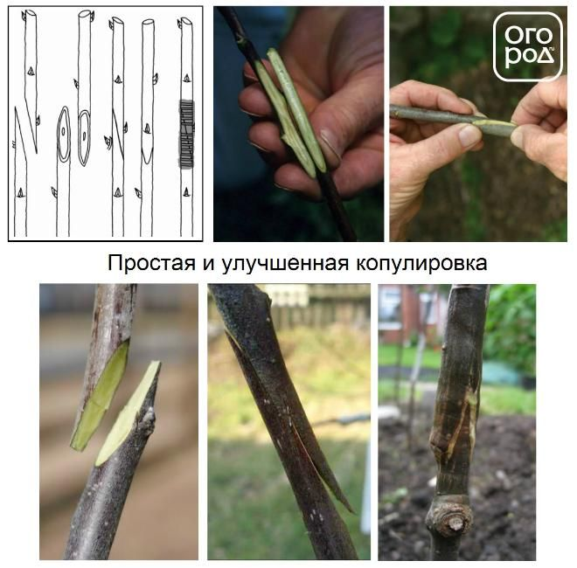

Инструкционно-технологическая карта
Выполнение прививки способом в расщеп
Содержание работы
Последовательность выполнения задания | Рекомендации по выполнению задания
1Ознакомление с содержанием работы, последовательностью выполнения  2Подбор привойного и подвойного материала  3Выполнение двух противоположных срезов (с обоих сторон) на привое  4Выполнение аккуратного раскола на подвое (штамбе)  5Плотное соединение подготовленных образцов  6Обработка незащищенной поверхности «Садовым варом» | Внимательно изучите инструкционно-технологическую карту выполнения прививки врасщеп  Необходимое оборудование: копулировочный нож, лента, «Садовый вар», перчатки, антисептик, ватные диски,  Выбор черенка и многолетнего штамба  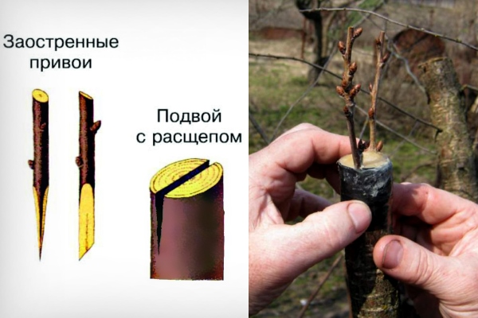

Инструкционно -технологическая карта
Выполнение прививки способом в расщеп
Содержание работы
Последовательность выполнения задания | Рекомендации по выполнению задания
1Ознакомление с содержанием работы, последовательностью выполнения  2Подбор привойного и подвойного материала  3Выполнение среза на привое  4Выполнение на подвое  5 Соединение подготовленных образцов  6 Выполнение обмотки соединенных образцов  7Обработка незащищенной поверхности «Садовым варом» | Внимательно изучите инструкционно-технологическую карту выполнения прививки за кору  Необходимое оборудование: копулировочный нож, лента, «Садовый вар», перчатки, антисептик, ватные диски,  Выбор черенка и щитка  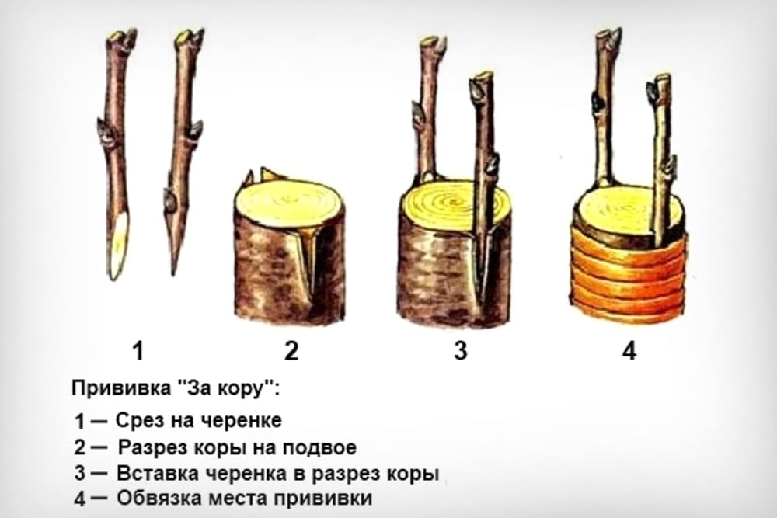
Приложение 2
Критерии оценки
Элемент технологии | удовлетворительно | хорошо | отлично
Выполнение среза привоя | Длина не соответствует или срез с просветами, подвою не идентичен | Длина не соответствует или срез с просветами, подвою идентичен | Длина в 3-3,5 раза больше диаметра черенка Срез без просветов, приложенного ножа. Идентичен срезу подвоя
Выполнение среза подвоя | Длина не соответствует или срез с просветами, привою не идентичен | Длина не соответствует или срез с просветами,  привою идентичен | Длина в 3-3,5 раза больше диаметра черенка Срез без просветов, приложенного ножа. Идентичен срезу подвоя
Повреждение покровной ткани у образцов в процессе подготовки к прививке | Покровная ткань повреждена в процессе выполнения среза и расщепа | Наличие незначительных элементов повреждения | Отсутствие повреждений
Систематическая обработка режущей кромки инструмента антисептиком | Обработка отсутствует | Эпизодическая обработка | Систематическая обработка
Соединение подготовленных образцов | Очевидна недостаточная плотность соединения | Образцы частично не прилегают | Образцы прилегают, соединение плотно
Выполение обмотки соединенных образцов | Обмотки недостаточно, она не плотная | Обмотка частично не плотная или недостаточная | Обмотка плотная, достаточная по всему периметру
Обработка незащищенной поверхности садовым варом | Поверхность срезов не защищена | Поверхность срезов частично не защищена | Поверхность срезов полностью защищена
Соблюдение правил охраны труда | Наличие травмированности при выполнении прививки | Травмированность отсутствует Инструмент не исправен или нет порядка на рабочем месте | Травмированность отсутствует Инструмент исправен Порядок на рабочем месте

Литература:
1.Колесникова, В.Л. Садоводство / В.Л. Колесникова, Е.М. Кузьмина. – Красноярск: Краснояр. гос. аграр. ун-т, 2006. – 324 с.
2. Потапов, В.А. Плодоводство / В.А. Потапов, Ф.Н. Пильщиков. – М.: Колос, 2000. – 432 с.
3. Кривко, Н.П. Плодоводство / Н.П. Кривко. – СПб.: Лань, 2014. – 416 с.
4. Кривко, Н.П. Питомниководство садовых культур / Н.П. Кривко. – СПб.: Лань, 2015. – 368 с.
5. Сергоманов, С.В. Плодоовощеводство и семеноводство с основами защиты растений: методические указания для прохождения учебной практики / С.В.Сергоманов, Н.А. Мистратова, Е.В. Савенкова; Краснояр. гос. аграр. ун-т. – Красноярск, 2016. – 96 с
6.Защита растений от вредителей / под ред. Третьякова Н.Н., Исаичева В.В. Учебник. – СПб, Изд-во Лань, ГРИФ – 2012. – 528 с.
7.Защита растений от болезней / В.А. Шкаликов, О.О. Белошапкина, Д.Д. Букреев и др. // М.: КолосС, 2010. – 404 с.
8.Чулкина, В.А. Экологические основы интегрированной защиты растений / В.А. Чулкина, Е. Ю. Торопова, Г. Я. Стецов // М.: КолосС, 2007. – 568 с.
9.Определитель болезней растений / М.К. Хохряков, Т.Л. Доброзракова, К.М. Степанов и др. // Изд-во: Лань, 2003. – 592 с

